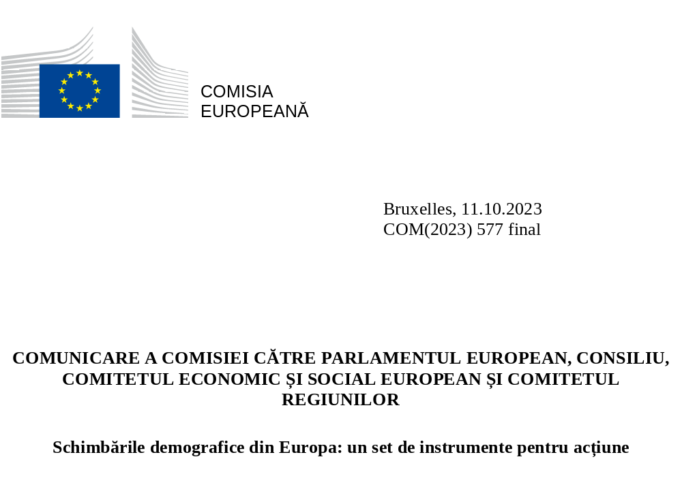

INTRODUCERE
Cetățenii din întreaga Europă trăiesc mai mult și mai sănătos. Speranța de viață a crescut datorită progreselor sociale și economice pe scară largă înregistrate de Europa în ultimele decenii, printre care se numără îmbunătățirea nivelului de trai, accesul la educație și formare, precum și progresele înregistrate în domeniul asistenței medicale și al medicinei. Pe măsură ce speranța de viață crește, Europa trebuie să construiască o „societate a longevității” care să prețuiască durata de viață mai lungă petrecută la o vârstă mai înaintată, care să îi capaciteze pe cetățenii în vârstă și care să asigure protecția socială și bunăstarea generațiilor prezente și viitoare deopotrivă.
Cu toate acestea, schimbările demografice au un impact direct asupra capitalului uman al UE și asupra competitivității acesteia. Se preconizează că îmbătrânirea populației și scăderea populației în vârstă de muncă vor exacerba deficitul de forță de muncă și vor spori presiunea asupra bugetelor publice. Îmbătrânirea populației poate avea, de asemenea, un impact profund asupra investițiilor, productivității și activității antreprenoriale. În plus, schimbările demografice afectează coeziunea socială, teritorială și între generații a societăților noastre democratice, având în vedere că unele state membre și regiuni sunt afectate într-o mai mare măsură de aceste schimbări decât altele.
În concluziile sale din iunie 2023, Consiliul European a solicitat un set de instrumente pentru abordarea provocărilor demografice, mai ales a impactului acestora asupra avantajului competitiv al Europei. Cetățenii așteaptă din partea UE și a guvernelor lor naționale acțiuni comune în scopul gestionării schimbărilor demografice și a impactului acestora. Politicile relevante ar trebui să fie ghidate de principiile egalității de gen și echității între generații, să se bazeze pe realitățile locale din regiunile rurale și îndepărtate și să includă alte megatendințe globale, cum ar fi tranziția verde și cea digitală. Amploarea acestei sarcini necesită o abordare coordonată la nivelul întregii administrații, care să îi implice pe toți actorii din economie și din societate într-un mod democratic și favorabil incluziunii. Dacă sunt abordate în acest mod, tendințele demografice pot fi gestionate în vederea consolidării rezilienței Europei în general, astfel cum au subliniat cetățenii UE în contextul Conferinței privind viitorul Europei.
Schimbările demografice sunt determinate în primul rând de alegerile de viață atât la nivelul fiecărei persoane în parte, cât și la nivel de familie. Cu toate acestea, politicile UE și cele naționale ar trebui să contribuie la asigurarea faptului că cetățenii europeni își pot îndeplini aspirațiile. În acest scop, politicile publice și sprijinul acordat la nivelul relevant ar trebui adaptate astfel încât:
- să se realizeze o mai bună reconciliere între aspirațiile familiale și munca remunerată, în special prin asigurarea accesului la servicii de îngrijire a copiilor de calitate și a unui echilibru adecvat între viața profesională și cea privată, în vederea promovării egalității de gen;
- să sprijine și să capaciteze generațiile mai tinere pentru a prospera, pentru a-și dezvolta competențele, pentru a le facilita accesul pe piața muncii și la locuințe la prețuri abordabile;
- să capaciteze generațiile mai în vârstă și să susțină bunăstarea acestora, prin reforme combinate cu politici adecvate privind piața muncii și locurile de muncă;
- dacă este necesar, să contribuie la acoperirea deficitului de forță de muncă prin gestionarea migrației legale, în deplină complementaritate cu valorificarea talentelor din interiorul Uniunii.
Instrumentele UE, și anume instrumentele de reglementare, cadrele de politică și finanțarea, ar trebui combinate în mod eficace cu politicile naționale și regionale pentru a capacita și a sprijini toate generațiile să își realizeze alegerile de viață și să își atingă potențialul în economie și în societate în general.

SCHIMBĂRILE DEMOGRAFICE REMODELEAZĂ ECONOMIILE ȘI SOCIETĂȚILE NOASTRE
În următorii ani, scăderea și îmbătrânirea continuă a populației UE riscă să aibă un impact negativ asupra competitivității pe termen lung a UE. La nivel mondial, se preconizează că populația lumii va crește pe tot parcursul secolului XXI, iar îmbătrânirea va deveni o tendință demografică din ce în ce mai importantă la nivel mondial. Direcția și ritmul schimbărilor demografice variază de la o țară la alta și se preconizează o creștere a populației la nivel mondial care se va produce, în cea mai mare măsură, în țările cu venituri mici. În UE, din cauza îmbătrânirii populației și a scăderii ratei natalității, populația va atinge un nivel maxim în jurul anului 2026 și va scădea treptat în următoarele decenii. Se preconizează că populația în vârstă de muncă din UE va scădea (cu 57,4 milioane până în 2100), iar rata de dependență a persoanelor vârstnice va crește (de la 33 % la 60 % până în 2100). Ca urmare a acestor tendințe, ponderea populației UE din populația lumii va continua să scadă (de la 6 % în prezent la sub 4 % în 2070), ceea ce ar putea reduce ponderea relativă a pieței unice în economia mondială și influența geopolitică a UE.
  - Ponderea estimată și preconizată a populației lumii PE CONTINENTE, 1960-2100 (în %)
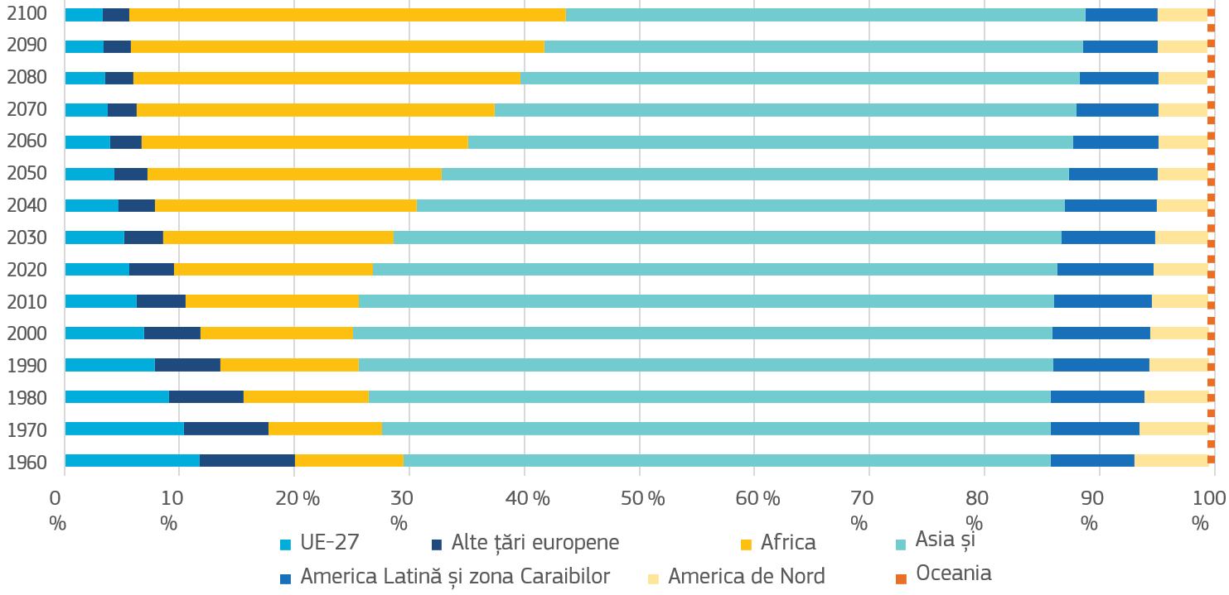
Dacă nu sunt abordate, schimbările demografice pot exacerba și mai mult deficitul de forță de muncă, creând blocaje în economie. În prezent, deficitul de forță de muncă din UE se situează deja la niveluri record, printre diverșii factori în acest sens numărându-se și scăderea populației în vârstă de muncă. În numeroase state membre și regiuni, se înregistrează o cerere deosebit de mare de profesioniști în domeniile STIM (știință, tehnologie, inginerie, matematică), TIC (tehnologia informației și comunicațiilor), construcții, îngrijire și transporturi (în special în ceea ce privește șoferii de camioane și de autocare). Întrucât „baby boomers” (copiii născuți între jumătatea anilor 1940 și jumătatea anilor 1960) vor fi ajuns la vârsta de pensionare până la jumătatea anilor 2030, se preconizează că deficitul de locuri de muncă atât în cazul profesiilor care necesită calificări înalte, cât și în cazul celor care necesită un nivel mai scăzut de calificare va crește considerabil în absența unor tendințe de compensare. Mobilizarea forței de muncă și creșterile salariale pentru profesiile afectate în mod deosebit pot reduce deficitul de forță de muncă. Cu toate acestea, dacă nu este susținută de creșteri ale productivității, creșterea costurilor cu forța de muncă poate avea, de asemenea, un impact asupra competitivității întreprinderilor din UE în raport cu concurenții lor din alte economii importante.
Schimbările demografice pot crea oportunități noi în diferite sectoare, dar sporesc și anumite riscuri de dependențe strategice. Îmbătrânirea populației Europei crește potențialul „economiei vârstei a treia” la un nivel estimat de 28,1 % din PIB-ul UE în 2025. Într-o „societate a longevității”, apar oportunități în diverse sectoare și domenii, cum ar fi tehnologia, sănătatea și îngrijirea, medicina, nutriția și bunăstarea, educația și învățarea pe tot parcursul vieții, transporturile și serviciile financiare, precum și economia socială. Schimbările demografice au, de asemenea, un impact asupra accesului la anumite medicamente esențiale, ca urmare a creșterii cererii de medicamente adaptate la condițiile de vârstă și la îngrijirea geriatrică, influențând astfel prioritățile în materie de cercetare și dezvoltare. În plus, deficitul de forță de muncă poate reprezenta un obstacol în calea ambițiilor de creștere a producției locale.
Schimbările demografice agravează provocarea reprezentată de productivitate. Creșterea productivității, parțial determinată de inovare și automatizare (de exemplu, utilizarea roboticii, inteligența artificială), precum și cumularea salariilor legată de aceste evoluții pot oferi un „dividend de longevitate” care contribuie la contrabalansarea declinului populației în vârstă de muncă. Cu toate acestea, creșterile continue ale productivității se pot dovedi dificile, în special deoarece ratele mai scăzute de economisire ale generațiilor mai în vârstă canalizează resursele către consum, mai degrabă decât către investiții productive. De asemenea, lucrătorii în vârstă sunt eventual mai preocupați de necesitatea de a-și actualiza competențele. În plus, îmbătrânirea populației reduce activitatea antreprenorială, deoarece probabilitatea ca persoanele din grupele de vârstă mai înaintată să înceapă o nouă afacere este mai redusă, iar transferul de întreprinderi între generații devine mai complex și mai rar.
Cum percep europenii schimbările demografice și consecințele acestora?
Conform rezultatelor noului sondaj Eurobarometru, 7 din 10 europeni sunt de acord cu privire la faptul că tendințele demografice periclitează prosperitatea și competitivitatea pe termen lung a economiei UE.
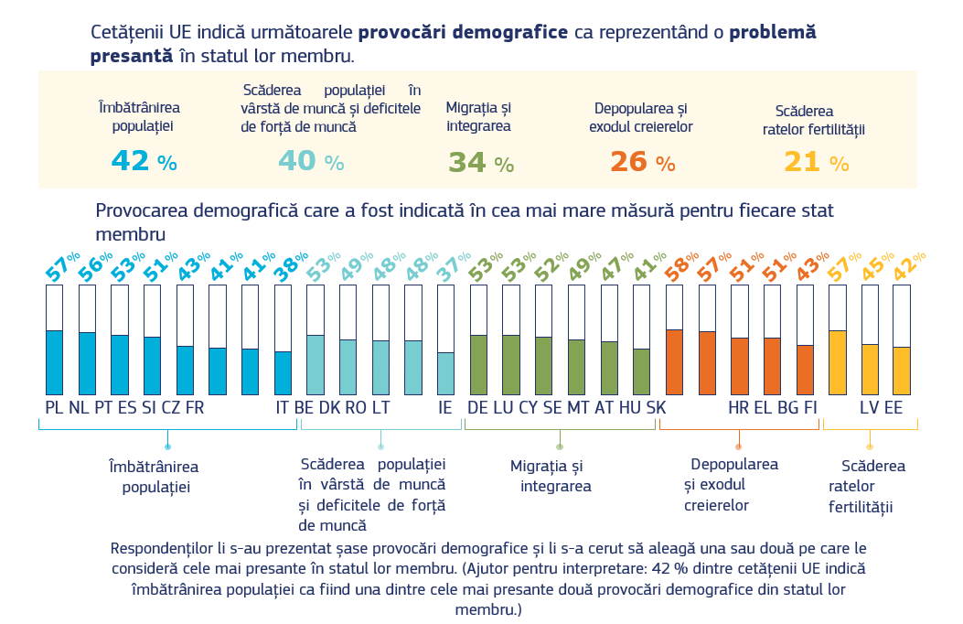
Majoritatea europenilor (51 %) consideră că gestionarea schimbărilor demografice ar trebui să rămână o prioritate politică, atât pentru UE, cât și pentru statele membre, iar marea majoritate (85 %) este de acord cu privire la faptul că, în acest sens, este nevoie de o cooperare strânsă între toate nivelurile de guvernare.
Atunci când au fost întrebați cu privire la soluțiile în materie de politici, cetățenii și-au exprimat preferința pentru măsurile care abordează problema îmbătrânirii populației, și anume asigurarea unor pensii adecvate, care să rămână viabile pentru generațiile viitoare (49 %), precum și furnizarea unor servicii de asistență medicală de înaltă calitate și abordabile ca preț (49 %). În ceea ce privește piața muncii, cetățenii consideră că măsurile de combatere a șomajului în rândul tinerilor sunt cele mai eficace (61 %), urmate de politicile privind echilibrul dintre viața profesională și cea privată (48 %).
Îmbătrânirea populației exercită o presiune mai mare asupra bugetelor publice. Scăderea populației în vârstă de muncă exercită o presiune care are ca rezultat scăderea veniturilor provenite din impozitul pe venitul persoanelor fizice și din contribuțiile de asigurări sociale. Pe de altă parte, odată cu îmbătrânirea populației, se preconizează o creștere a cheltuielilor cu asistența medicală, îngrijirea pe termen lung și pensiile de la 24,6 % din PIB în 2019 la aproape 27 % în 2040. În consecință, presiunea asupra bugetelor publice poate reduce marja de manevră bugetară disponibilă pentru investiții în cadrul altor priorități de politică, cum ar fi tranziția verde și cea digitală. În plus, o societate în curs de îmbătrânire are nevoie, de asemenea, de investiții în soluții adaptate în materie de mobilitate și infrastructură, de care să poată beneficia întreaga populație și care să poată fi realizate într-un mod ecologic și digital.
Transformarea demografică a UE interacționează cu alte megatendințe, cum ar fi tranziția verde și cea digitală. Emisiile de carbon sunt strâns legate de nivelul veniturilor, dar și de profilul de vârstă al consumatorilor. Deși, în termeni absoluți, consumă mai puțin, de obicei, persoanele în vârstă locuiesc în gospodării mai mici și au nevoi mai mari în materie de consum de energie, ceea ce duce la generarea unei cantități mai mari de emisii pe cap de locuitor. Acestea sunt, de asemenea, mai reprezentate în zonele rurale în care dependența de utilizarea autoturismelor este mai mare. Având în vedere că ponderea persoanelor în vârstă din totalul populației este în creștere, se estimează că, până în 2060, persoanele cu vârste de peste 65 de ani vor genera până la 39 % din emisii. În același timp, schimbările climatice și poluarea aerului au un impact negativ asupra mortalității și a morbidității în rândul populației, afectând în special grupurile mai vulnerabile, inclusiv persoanele în vârstă. Criza climatică și degradarea mediului pot juca, de asemenea, un rol în alegerea de a avea sau nu copii. În contextul tranziției digitale, tehnologia poate spori eficiența din punctul de vedere al costurilor a asistenței medicale și a îngrijirii pe termen lung și poate îmbunătăți accesul la servicii și calitatea acestora, inclusiv în regiunile rurale și îndepărtate și pentru persoanele cu dizabilități sau cu mobilitate redusă. Cu toate acestea, infrastructura digitală deficitară și nivelurile scăzute de competențe digitale pot exacerba decalajele dintre regiuni, grupuri și generații.
  - Evoluția populației, 2021-2050
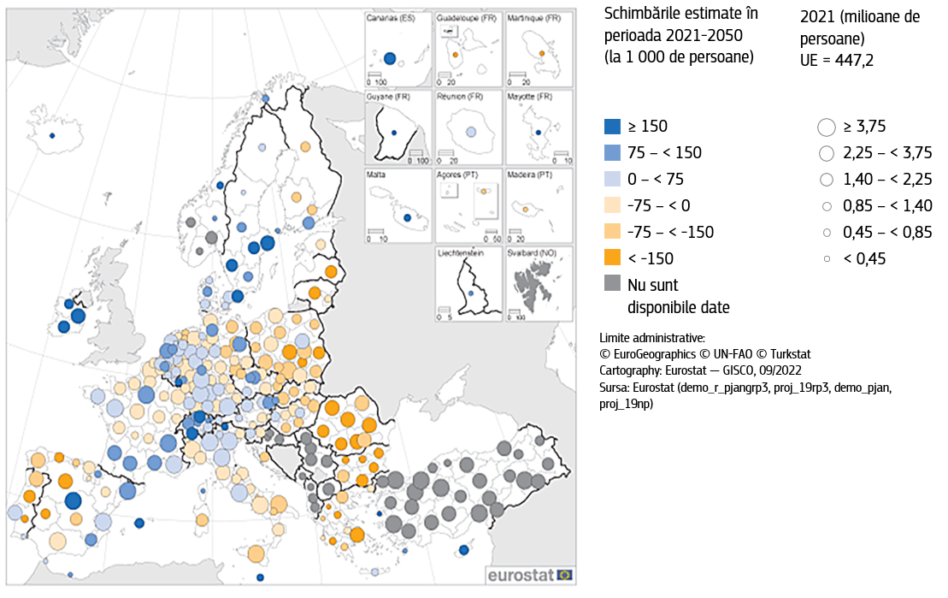
Disparitățile teritoriale riscă să se accentueze în interiorul statelor membre și între acestea. Unele regiuni se confruntă cu provocările combinate legate de îmbătrânirea populației, de ponderea scăzută și stagnantă a persoanelor cu studii superioare și de emigrația tinerilor cu niveluri de studii ridicate. Din cauza acestei situații, regiunile respective sunt expuse riscului de a se confrunta cu o „capcană a dezvoltării talentelor”, ceea ce le limitează capacitatea de a construi economii durabile, competitive și bazate pe cunoaștere. Ca urmare a schimbărilor demografice și a transformărilor structurale, numeroase regiuni mai puțin dezvoltate și rurale se confruntă din ce în ce mai mult cu deficite de forță de muncă și de competențe, precum și cu un nivel scăzut de competitivitate la nivel regional și cu o capacitate redusă de a atrage investiții, în unele țări, înregistrându-se decalaje între zonele urbane și cele rurale. Astfel de disparități teritoriale subminează, de asemenea, coeziunea socială și încrederea în instituțiile și procesele democratice din Europa.

INSTRUMENTE DE POLITICĂ: ABORDAREA ȘI GESTIONAREA SCHIMBĂRILOR DEMOGRAFICE
Responsabilii de elaborarea politicilor de la toate nivelurile trebuie să creeze un mediu care să le permită cetățenilor din întreaga Uniune să își realizeze alegerile de viață și să creeze un echilibru între viața de familie și cea profesională. În completarea acestor eforturi, migrația legală și integrarea efectivă a resortisanților țărilor terțe aflați în situație de ședere legală în UE pot contribui la atenuarea presiunilor de pe piața muncii și pot oferi un impuls suplimentar inovării și spiritului antreprenorial. Un set cuprinzător de instrumente de politică ale UE este deja disponibil pentru a sprijini statele membre în gestionarea schimbărilor demografice și a impactului acestora. „Setul de instrumente” descris în prezenta comunicare se bazează pe cele mai bune și promițătoare practici din întreaga Uniune și completează acțiunile de la nivel național. Acest set de instrumente recunoaște necesitatea de a lua în considerare dimensiunea teritorială a schimbărilor demografice, în special în regiunile care se confruntă cu fenomenul declinului demografic și cu o mobilitate semnificativă spre exterior a lucrătorilor tineri („exodul creierelor”).
  - O abordare cuprinzătoare a schimbărilor demografice
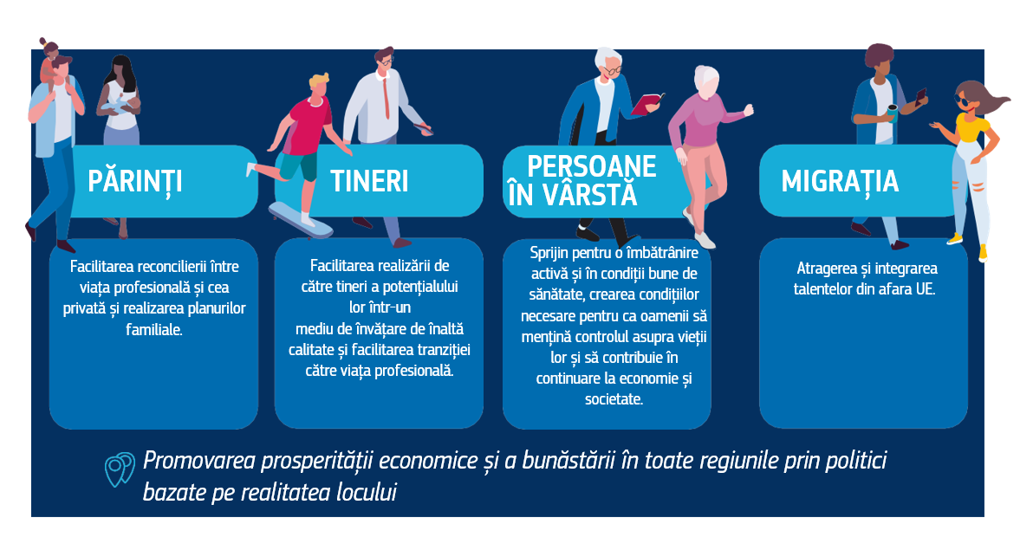

Reconcilierea între aspirațiile familiale și munca remunerată
Toate persoanele ar trebui sprijinite pentru a putea alege atât o carieră, cât și o familie. Alegerea de a avea copii este una personală. Cu toate acestea, calitatea vieții, disponibilitatea serviciilor de îngrijire și a locuințelor, precum și oportunitățile de muncă și veniturile adecvate pot modela aceste alegeri. Există o tendință din ce în ce mai mare în rândul tinerilor de a amâna decizia de a întemeia o familie sau de a limita numărul de membri. Cu toate acestea, atunci când sunt întrebați, mulți dintre acești tineri, în special femeile cu studii superioare, menționează faptul că ar dori să aibă mai mulți copii decât au în realitate. Printre elementele-cheie care explică decalajul dintre dimensiunea reală și cea dorită a familiei se numără dificultatea de a crea un echilibru între responsabilitățile profesionale și cele de îngrijire și inegalitățile de gen persistente, precum și lipsa siguranței economice și sociale legate de perspectivele de angajare, de costul vieții și de cel al locuințelor.
  - Ratele de ocupare a forței de muncă și ratele de fertilitate în rândul femeilor din UE

Pentru a atinge obiectivul UE privind rata de ocupare a forței de muncă pentru 2030, trebuie să depunem eforturi pentru a reduce cel puțin la jumătate disparitatea de gen în ceea ce privește ocuparea forței de muncă în raport cu 2019. Creșterea nivelului de participare a femeilor pe piața muncii ar putea fi una dintre cele mai eficiente modalități de contracarare a consecințelor negative ale îmbătrânirii populației. În pofida îmbunătățirilor înregistrate în ultimele decenii, nivelul de participare a femeilor pe piața muncii este în continuare mai scăzut decât în cazul bărbaților. În UE, rata de ocupare a forței de muncă în rândul femeilor se menține cu 10,7 puncte procentuale sub cea din rândul bărbaților și prezintă variații semnificative între statele membre (variind de la 20,1 puncte procentuale în România la 1,4 puncte procentuale în Lituania). Unele state membre, cum ar fi Suedia și Danemarca, reușesc să înregistreze rate relativ ridicate de ocupare a forței de muncă de peste 75 % în rândul femeilor (alături de diferențe de gen sub medie în ceea ce privește ocuparea forței de muncă), precum și rate ale fertilității relativ ridicate în comparație cu cele de la nivelul UE. Cu toate acestea, femeile din aproape toate statele membre, inclusiv din cele menționate mai sus, lucrează cu fracțiune de normă mai des decât bărbații, iar diferența de remunerare între femei și bărbați rămâne considerabilă, în special pentru femeile cu copii, cu diferențe semnificative între statele membre.
Responsabilitățile de îngrijire neremunerate împiedică aproximativ 7,7 milioane de femei din UE să participe pe piața muncii. Prin comparație, se estimează că doar 450 000 de bărbați sunt afectați de această problemă. Gradul de participare pe piața muncii a mamelor cu copii de vârstă mică a scăzut și mai mult în ultimele două decenii, afectând adesea cariera și veniturile acestora pe parcursul mai multor ani. Intensitatea îngrijirii este, de asemenea, importantă: doar 35 % dintre îngrijitorii informali care prestează peste 40 de ore de îngrijire pe săptămână sunt angajați (comparativ cu 71 % din cei care prestează mai puțin de 10 ore). Femeile sunt în continuare puternic subreprezentate în numeroase profesii afectate de deficite ale forței de muncă, cum ar fi domeniul TIC. Această situație exacerbează deficitul de forță de muncă și raportul de dependență economică între populația activă și cea vârstnică, numărul de persoane active din punct de vedere economic atât în prezent, cât și în viitor fiind în scădere. Creșterea în continuare a nevoii de îngrijire din cauza îmbătrânirii poate afecta în mod disproporționat femeile, deoarece persistă o repartizare inegală a sarcinii îngrijirii informale.
Serviciile de îngrijire a copiilor la prețuri abordabile, accesibile și de bună calitate le permit părinților să creeze un echilibru între munca remunerată și viața de familie. În Strategia UE privind drepturile copilului s-a subliniat faptul că ar trebui garantat accesul la o educație favorabilă incluziunii, nesegregată și de calitate. În 2022, doar peste o treime dintre copiii cu vârsta sub trei ani (35,7 %) din UE au beneficiat de educație și îngrijire timpurie (ECEC) formală, înregistrându-se diferențe semnificative în interiorul țărilor și între acestea și rate de participare semnificativ mai scăzute în cazul copiilor aflați în situații defavorizate. Doar nouă state membre au atins obiectivul revizuit de la Barcelona pentru 2030, și anume o rată de participare la ECEC de 45 %. Danemarca este singura țară în care structurile de îngrijire a copiilor cu program complet au devenit o realitate pentru aproape toți copiii cu vârsta mai mică de trei ani. Extinderea serviciilor de îngrijire accesibile și de bună calitate - similară, de exemplu, cu extinderea semnificativă prevăzută în planul de redresare și reziliență al Portugaliei - poate avea un efect pozitiv asupra ocupării forței de muncă în rândul femeilor, în special în țările cu rate mici de participare a femeilor pe piața muncii și cu ponderi scăzute ale serviciilor de îngrijire formală. Regiunile rurale și îndepărtate cu o disponibilitate redusă a serviciilor de îngrijire ar beneficia în mod substanțial de o extindere a infrastructurii sociale. La rândul lor, serviciile de îngrijire a copiilor accesibile, abordabile ca preț și de bună calitate le permit părinților să își mărească familia și rămână totodată activi pentru a obține un venit independent și a-și continua cariera.
În planul său de redresare și reziliență, Croația urmărește să extindă ECEC prin investiții în valoare de aproximativ 215 milioane EUR. Scopul său este de a garanta tuturor copiilor cu vârsta mai mare de patru ani un loc în cadrul structurilor ECEC, creând în același timp 22 500 de locuri noi prin investiții în construcții și renovări și reducând astfel inegalitățile regionale.
  - Copiii din cadrul structurilor formale de îngrijire a copiilor
(% din ponderea copiilor cu vârsta sub trei ani)
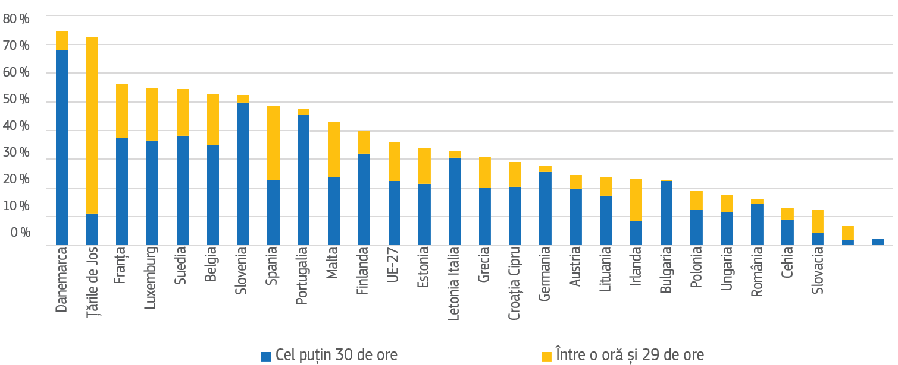
Formulele flexibile de lucru și politicile privind echilibrul dintre viața profesională și cea privată pot reduce sarcina îngrijirii pentru femei. Experiențele dobândite în statele membre arată că diverse măsuri pot avea efecte de lungă durată asupra reechilibrării sarcinii îngrijirii între părinți, inclusiv modele de lucru flexibile, drepturi adecvate la concediu, în special la concediul de paternitate și la concediul pentru creșterea copilului, compensat în mod corespunzător și netransferabil, combinate cu măsuri care sporesc gradul de utilizare a acestora. Tații din UE au dreptul la cel puțin 10 zile de concediu de paternitate compensat și la patru luni de concediu pentru creșterea copilului compensat, însă aceste drepturi au fost transpuse în moduri diferite până în prezent. De exemplu, Spania și Finlanda oferă perioade comparativ ridicate de concediu de paternitate. Cu toate acestea, gradul de utilizare a concediului pentru creșterea copilului de către tați rămâne, în general, redus. Concediul de îngrijitor, astfel cum este acordat în mod generos, de exemplu, în Țările de Jos, poate ajuta persoanele cu responsabilități de îngrijire a altor rude aflate în întreținere să rămână pe piața muncii. Formulele flexibile de lucru pot contribui la corelarea timpului de lucru cu responsabilitățile familiale, inclusiv cu munca cu fracțiune de normă echilibrată în mod corespunzător între femei și bărbați. Valorificarea telemuncii, acolo unde este posibil și în condiții adecvate, poate contribui, de asemenea, la o mai bună reconciliere a vieții de familie cu cea profesională.
Reformele specifice în domeniul fiscal și al prestațiilor sociale pot garanta faptul că munca este rentabilă. În medie, o mamă necăsătorită cu un salariu mic și care ocupă un loc de muncă în UE pierde aproximativ două treimi din veniturile sale salariale brute, din cauza unei combinații între costurile de îngrijire a copiilor, eliminarea unor prestații și impozite. Niște sisteme fiscale și de securitate socială bine concepute garantează un nivel mai bun din punct de vedere financiar atât pentru persoanele fizice, cât și pentru familii atunci când încep o activitate remunerată, de exemplu prin eliminarea unor factori fiscali de descurajare a celei de a doua persoane care contribuie la venitul familiei. Reducerea impozitului pe venitul persoanelor fizice sau introducerea/extinderea creditelor fiscale pentru persoanele cu venituri mici poate contribui la încadrarea în muncă remunerată a persoanelor, menținând în același timp impozitarea directă progresivă pentru a proteja finanțarea sistemelor de protecție socială și a investițiilor publice. Alocațiile pentru copii pot sprijini temporar formarea unei familii. Cu toate acestea, este important să se asigure că modul în care sunt concepute aceste alocații este bine direcționat și nu descurajează utilizarea muncii remunerate de către femei, cum este cazul, de exemplu, al „alocației flexibile pentru îngrijire” acordate de Finlanda.
Instrumente esențiale la nivelul UE:
- Directiva privind echilibrul dintre viața profesională și cea privată a introdus dreptul la concediul de paternitate, concediul pentru creșterea copilului compensat, dreptul la concediu de îngrijitor și dreptul de a solicita formule flexibile de lucru pentru toți părinții care lucrează (cu copii cu vârsta de cel puțin opt ani).
- Alte măsuri de protecție juridică includ, în special, Directiva privind concediul de maternitate (dreptul la un concediu minim de maternitate și protecția împotriva concedierii în perioada concediului) și Directiva privind egalitatea de șanse și de tratament între bărbați și femei în materie de încadrare în muncă și de muncă (protecția împotriva concedierii în perioada concediului de paternitate și de adopție).
- Recomandarea Consiliului privind educația și îngrijirea timpurie a copiilor încurajează statele membre să sporească participarea la aceste servicii prin stabilirea unor obiective ambițioase și sprijină furnizarea de servicii de calitate, abordabile ca preț și accesibile, acordând o atenție deosebită incluziunii copiilor care provin din medii defavorizate.
- În Declarația privind femeile în domeniul digital, statele membre și-au asumat angajamentul de a stimula participarea femeilor în mediul digital, în colaborare cu sectoarele public și privat și cu societatea civilă pentru a realiza egalitatea în domeniul tehnologiei.
Următoarele etape importante:
- Revizuirea Directivei privind echilibrul dintre viața profesională și cea privată în 2027 va oferi ocazia de a evalua dacă normele corespund în continuare cu practicile de lucru în continuă evoluție.
- În contextul Strategiei privind egalitatea de gen, Comisia va organiza o campanie privind echilibrul dintre viața profesională și cea privată pentru a spori gradul de sensibilizare în rândul părinților și îngrijitorilor care lucrează cu privire la drepturile lor și va lansa o cerere de propuneri în cadrul programului „Cetățenie, egalitate, drepturi și valori” cu privire la proiecte care vizează promovarea unor formule de organizare a timpului de lucru favorabile familiilor și recunoașterea valorii îngrijirii.
- Până în iunie 2024, se preconizează că statele membre vor informa Comisia cu privire la măsurile puse în aplicare sau planificate în temeiul Recomandării Consiliului educația și îngrijirea timpurie a copiilor în scopul realizării obiectivelor convenite pentru 2030.

Sprijinirea și capacitarea generațiilor mai tinere pentru a prospera
Potențialul tinerilor din Europa nu a fost încă valorificat pe deplin. În 2022, mai mult de unul din zece tineri din UE cu vârste cuprinse între 15 și 29 de ani nu erau încadrați profesional și nu urmau niciun program educațional sau de formare, incluzând 13,1 % dintre femeile tinere, 20 % dintre persoanele născute în afara UE și 56 % dintre tinerii romi cu vârste cuprinse între 16 și 24 de ani. Această problemă indică disparități teritoriale semnificative la nivelul UE, ratele tinerilor care nu sunt încadrați profesional și nu urmează niciun program educațional sau de formare fiind deosebit de ridicate în regiunile din sudul și estul UE, precum și în regiunile ultraperiferice ale Franței. În unele dintre aceste regiuni, peste un sfert din totalul tinerilor nu erau încadrați profesional și nu urmau niciun program educațional sau de formare. Tinerii care provin din familii din medii defavorizate, cum ar fi părinții cu un nivel scăzut de educație, tind să aibă rezultate școlare mai slabe și sunt expuși unui risc mai mare de părăsire timpurie a școlii. Părăsirea școlii și neîncadrarea în muncă îi împiedică pe tineri să dobândească experiență și să învețe la locul de muncă, ceea ce le-ar putea afecta perspectivele de angajare pe termen lung. Acest lucru determină scăderea ratelor de dependență ale populației active, încadrate în muncă, în raport cu cele ale persoanelor inactive.
  - Tinerii (cu vârste cuprinse între 15 și 29 de ani) care nu sunt încadrați profesional
și nu urmează niciun program educațional sau de formare (NEET), 2022
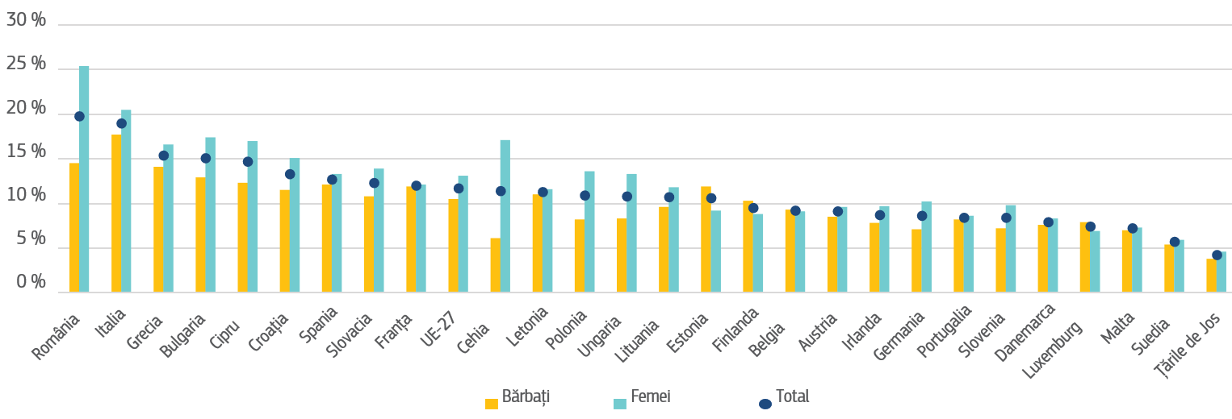Capacitarea tinerilor începe prin promovarea unui mediu propice pentru toți copiii. Copiii trebuie protejați, sprijiniți și capacitați. Acest aspect este deosebit de important în anii formativi din viața unui copil. Alături de sprijinul acordat în ceea ce privește veniturile părinților, printre principalele soluții de politică se numără garantarea accesului copiilor la servicii de calitate și favorabile incluziunii, în special la educație și îngrijire timpurie, educație de bază (inclusiv activități școlare), asistență medicală și nutriție. De exemplu, Bulgaria investește 245 de milioane EUR din Mecanismul de redresare și reziliență (MRR) pentru a moderniza instrumentele de predare și pentru a îmbunătăți învățarea STIM în școli prin înființarea unui centru STIM național și a trei centre STIM regionale, precum și a peste 2 200 de laboratoare STIM și săli de clasă de înaltă tehnologie. Tinerii cu vulnerabilități diverse sau multiple, cum ar fi tinerii care părăsesc timpuriu școala sau tinerii cu dizabilități sau cu probleme de sănătate, ar trebui să primească sprijin adaptat.
Promovarea accesului tinerilor la locuri de muncă de calitate, la locuințe la prețuri abordabile și la standarde de viață decente este esențială pentru perspectivele lor pe termen lung. Investițiile în educație și formare sunt esențiale pentru mobilizarea tinerilor și pentru înzestrarea acestora cu competențe de bază, precum și cu competențe adaptate exigențelor viitorului, cum ar fi cele necesare pentru tranziția verde și cea digitală, precum investițiile realizate în Italia prin inițiativa „Școala 4.0” care vizează transformarea unui număr de 100 000 de săli de clasă în spații de învățare inovatoare. Astfel cum s-a subliniat în Raportul de analiză prospectivă strategică pe 2023, pentru a gestiona schimbările demografice, UE are nevoie de instrumente solide pentru previzionarea detaliată a nevoilor în materie de competențe și de forță de muncă în sectoare-cheie. În plus, pentru facilitarea tranziției de la școală la muncă, un rol important îl joacă informarea tinerilor, astfel cum a procedat, de exemplu, Slovenia cu ajutorul „ambasadorilor” săi locali pentru tineret, care își informează colegii cu privire la posibilitățile oferite de Garanția pentru tineret, precum și de stagiile și cursurile de educație și formare profesională de calitate, inclusiv de ucenicii. Mobilitatea temporară în scopul învățării între regiuni și țări poate spori oportunitățile pentru tineri. Pe lângă îmbunătățirea integrării pe piața muncii, accesul la servicii de bază (inclusiv la servicii de sănătate mintală) și la locuințe la prețuri abordabile și eficiente din punct de vedere energetic determină posibilitățile tinerilor de a-și întemeia o familie. În Ungaria, subvenția pentru locuințe familiale este o subvenție de stat nerambursabilă acordată familiilor care cresc cel puțin un copil, inclusiv cuplurilor aflate într-o uniune homosexuală, pentru achiziționarea sau extinderea unui apartament sau a unei case. În scopul menținerii populației din zonele rurale, familiile din localități mai mici sunt eligibile pentru a primi subvenția pentru locuințe familiale rurale. Regiunile aflate într-o „capcană a dezvoltării talentelor” (sau expuse acestui risc) au nevoie de sprijin specific, bazat pe realitatea locului, pentru revitalizare economică, pentru crearea de oportunități educaționale și pentru îmbunătățirea accesului la servicii și locuințe.
Instrumente esențiale la nivelul UE:
- În cadrul Strategie a UE privind drepturile copilului, Garanția europeană pentru copii urmărește să abordeze excluziunea socială prin garantarea accesului efectiv și gratuit la servicii esențiale, inclusiv la educație și îngrijire timpurie, pentru copiii aflați în dificultate.
- Spațiul european al educației stabilește șapte obiective pentru 2025 și 2030, inclusiv în ceea ce privește participarea la ECEC, părăsirea timpurie a școlii și rezultatele nesatisfăcătoare ale elevilor.
- Pachetul de sprijinire a ocupării forței de muncă în rândul tinerilor consolidează Garanția pentru tineret, îmbunătățind integrarea tinerilor pe piața muncii, inclusiv prin consolidarea competențelor pentru tranziția digitală și cea verde.
- Recomandarea Consiliului privind educația și formarea profesională (EFP) vizează modernizarea EFP și oferirea unui nou impuls pentru ucenicii și Cadrul european pentru ucenicii de calitate și eficace.
- Inițiativa ALMA („Aim, Learn, Master, Achieve” – țintește, învață, stăpânește, realizează) este un program transfrontalier de mobilitate a tinerilor care sprijină integrarea pe piața muncii a tinerilor și a celor care nu sunt încadrați profesional și nici nu urmează un program educațional sau de formare.
- Programul „Europa digitală” sprijină programele educaționale de specialitate din domeniul competențelor digitale avansate, precum și dezvoltarea competențelor digitale pentru tineri, în special pentru fete, de exemplu prin intermediul Săptămânii UE a programării.
- Strategia pentru o mobilitate durabilă și inteligentă sprijină dezvoltarea unor soluții de mobilitate inteligentă care contribuie la prevenirea depopulării și le permit tinerilor să aibă acces la servicii de bază (sănătate, educație) și la oportunități de muncă.
- Strategia privind valul de renovări ale clădirilor vizează dublarea ratelor anuale de reabilitare energetică în următorii 10 ani. Inițiativa privind locuințele la prețuri accesibile urmărește să îmbunătățească accesul la locuințe la prețuri accesibile prin accesul proiectelor locale la capacitatea tehnică și de inovare.
- Mecanismul de stimulare a talentelor oferă sprijin regiunilor din UE pentru a forma, a reține și a atrage persoane și pentru a aborda impactul tranziției demografice.
- Cadrul de competențe financiare UE/OCDE-INFE pentru copiii și tinerii din Uniunea Europeană urmărește să contribuie la îmbunătățirea alfabetizării lor financiare pentru a le permite să ia decizii cu privire la bani, care să fie în interesul lor, inclusiv mai târziu în viață.
Următoarele etape importante:
- La începutul anului 2024, Comisia va actualiza cadrul de calitate pentru stagii, care sprijină tranziția tinerilor de la educație și șomaj la încadrarea în muncă prin intermediul unor stagii de calitate.
- În cadrul Garanției europene pentru copii, 24 de state membre au prezentat planuri naționale de acțiune. Statele membre vor prezenta, o dată la 2 ani (începând din martie 2024), rapoarte cu privire la progresele înregistrate în punerea în aplicare, iar Comisia va analiza progresele generale înregistrate în 2026.
- În 2023, spațiul european al educației face obiectul unui proces de reflecție în cadrul evaluării la jumătatea perioadei pentru a sprijini punerea sa în aplicare. În 2025, Comisia va publica un raport final privind spațiul european al educației.
- Comisia monitorizează progresele înregistrate în direcția realizării obiectivelor pentru 2025 stabilite în Agenda europeană pentru competențe.
- Propunerile recente ale Comisiei de recomandări ale Consiliului, dacă sunt aprobate de statele membre, vor sprijini autoritățile naționale și sectorul educației și formării în furnizarea de educație și formare digitală de înaltă calitate, favorabilă incluziunii și accesibilă pentru a dezvolta competențele digitale ale cetățenilor europeni.

Capacitarea generațiilor mai în vârstă și susținerea bunăstării acestora
Într-o societate în curs de îmbătrânire, este esențială capacitarea lucrătorilor mai în vârstă pentru ca aceștia să rămână activi pentru o perioadă mai îndelungată. Rata medie de ocupare a forței de muncă în rândul lucrătorilor cu vârste cuprinse între 55 și 64 de ani a crescut de la 45 % în 2011 la 60,5 % în 2021. Cu toate acestea, disparitățile dintre statele membre în acest domeniu sunt în continuare considerabile, ceea ce indică faptul că nu mai pot fi aduse îmbunătățiri. Prelungirea vieții profesionale le poate permite persoanelor să își actualizeze competențele la locul de muncă, ajutându-i pe angajatori să păstreze personalul și promovând totodată transferurile de cunoștințe în rândul forței de muncă multigeneraționale. Formulele mai flexibile de organizare a timpului de lucru sprijină menținerea lucrătorilor în vârstă, de exemplu cu un program de lucru flexibil sau redus, și permit persoanelor să rămână mai mult timp încadrate în muncă, dacă doresc acest lucru. Dreptul lucrătorilor de a solicita formule de lucru flexibile (astfel cum a fost acordat, de exemplu, în Belgia, Franța, Germania, Țările de Jos) poate contribui la o schimbare culturală în direcția unor practici de lucru și locuri de muncă mai favorabile incluziunii.
  - Ratele de ocupare a forței de muncă în funcție de grupa de vârstă (%)
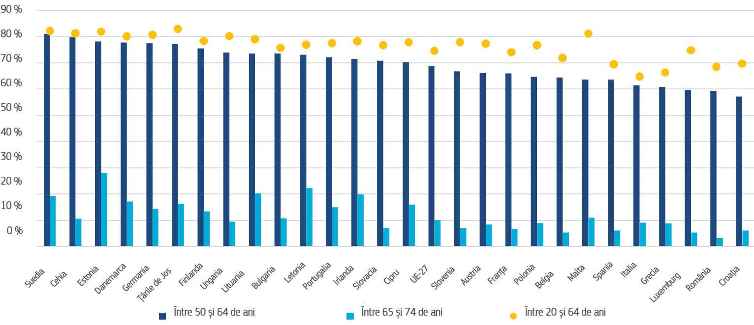

Întreprinderile și lucrătorii trebuie să colaboreze pentru a adapta practicile de lucru și pentru a schimba noțiunile preconcepute și stereotipurile cu privire la generații. Respectul pentru cetățenii mai în vârstă și bunăstarea lor reprezintă piatra de temelie a unei „societăți a longevității” prospere în ansamblu. Strategiile privind uniunea egalității adoptate de Comisie în 2020 și 2021 subliniază necesitatea de a combate stereotipurile și discriminarea pe criterii de vârstă în limitele domeniilor lor de aplicare corespunzătoare, de a promova diversitatea și incluziunea la locul de muncă și de a oferi tuturor șanse egale de a contribui și de a prospera. Potențialul tehnologiei de a crea un spațiu de lucru adaptat la nevoile în schimbare de-a lungul vieții ar trebui exploatat pe deplin (de exemplu, disponibilitatea sporită a stațiilor de lucru ergonomice, utilizarea așa-numiților „coboți” sau a sistemelor hibride de asamblare om-mașină pentru a reduce riscul de rănire gravă).
Îmbătrânirea populației va crește cererea de planificare financiară de-a lungul ciclului de viață. Sporirea participării la sistemele de pensii suplimentare ocupaționale și personale poate completa veniturile din pensii, inclusiv prin intermediul unor structuri menite să crească rata de înscriere în cadrul sistemelor de pensii ocupaționale sau în ceea ce privește produsul paneuropean de pensii private. Obținerea unor rezultate mai bune pentru cetățenii care investesc în pregătirea evenimentelor viitoare (cum ar fi pensionarea, educația copiilor sau accesul la locuințe) este un obiectiv-cheie al uniunii piețelor de capital. Integrarea transfrontalieră a serviciilor financiare poate îmbunătăți, de asemenea, oferta de instrumente financiare relevante, cum ar fi asigurarea pentru îngrijirea pe termen lung. O educație financiară mai bună îi poate capacita pe cetățeni în acest sens. În paralel, eforturile de promovare a accesului favorabil incluziunii la plăți și la servicii bancare pot garanta faptul că nimeni nu este lăsat în urmă, în special persoanele în vârstă.
Promovarea sănătății și prevenirea bolilor sunt factori-cheie pentru o viață longevivă sănătoasă. Pe măsură ce crește speranța de viață, crește și povara reprezentată de bolile netransmisibile, inclusiv cea reprezentată de cancer care afectează în mod disproporționat persoanele în vârstă. Pentru abordarea acestei probleme, este necesară o îmbunătățire a disponibilității serviciilor de prevenire a bolilor, a diagnosticării și a tratamentului bolilor netransmisibile și a accesului la acestea. Un stil de viață sănătos necesită o abordare globală, centrată pe persoană, a serviciilor de îngrijire și de asistență, care să promoveze trecerea de la tratament la promovarea sănătății și prevenirea bolilor, integrarea și coordonarea serviciilor, asigurând în același timp continuitatea îngrijirii, autonomia și viața independentă și promovarea, pentru toate generațiile, a unui stil de viață activ și sănătos, combinat cu o bună sănătate mintală și bunăstare, și care poate include servicii comunitare și activități de voluntariat. De exemplu, în România, cu ajutorul MRR, dezvoltarea sistemului de e-sănătate și de telemedicină contribuie la îmbunătățirea accesului la o gamă largă de servicii de asistență medicală, în special în zonele rurale și în orașele mici.
Serviciile de asistență medicală și de îngrijire pe termen lung trebuie consolidate și trebuie să devină mai eficiente din punctul de vedere al costurilor, atenuând totodată sărăcia în rândul persoanelor în vârstă, care afectează în special femeile. În special, serviciile de îngrijire abordabile ca preț și de înaltă calitate pot reduce responsabilitățile de îngrijire pentru aproximativ 53 de milioane de îngrijitori informali din UE, dintre care doar 65 % lucrează cu normă întreagă. Investițiile în îngrijire sunt importante pentru a atrage și a păstra talentele din acest sector. Îngrijitorii formali trebuie să beneficieze de salarii și de condiții de muncă mai bune și de o formare adecvată, iar profesiile relevante trebuie să devină mai atractive, astfel cum se reflectă, de exemplu, în foaia de parcurs a Franței privind sprijinul acordat la domiciliu cetățenilor francezi în vârstă. Profesioniștii din domeniul sănătății se confruntă, de asemenea, cu dezechilibre legate de îmbătrânirea lucrătorilor, de lipsa personalului de înlocuire din școlile medicale și de concurența puternică de la nivel internațional pentru medici și asistenți medicali. Aceste dezechilibre sunt exacerbate la nivel teritorial, având în vedere necesitatea de a raționaliza furnizarea de servicii de sănătate în regiunile care se confruntă cu declinul demografic. Tehnologiile digitale pot facilita furnizarea de servicii eficiente din punctul de vedere al costurilor și de mai bună calitate, prin intermediul instrumentelor sanitare digitale și al tehnologiilor asistive, cu condiția ca utilizatorii, precum și profesioniștii din domeniul sănătății și al îngrijirii să dețină competențele digitale relevante. În plus, ele pot facilita contactele sociale pentru a atenua singurătatea, care afectează și sănătatea mintală.
Garanția de angajare pentru lucrători din Italia urmărește să ajute persoanele să se integreze pe piața muncii, acordând o atenție deosebită femeilor, șomerilor de lungă durată, lucrătorilor cu dizabilități, tinerilor, precum și lucrătorilor în vârstă. Inițiativei i se alocă un buget de 4,4 miliarde EUR din NextGenerationEU.
Pentru a asigura pensii adecvate și viabile, reformele sistemelor de pensii trebuie să fie însoțite de sprijinul acordat politicilor privind piața muncii. În ultimele două decenii, numeroase state membre au pus în aplicare reforme ale sistemului de pensii prin creșterea vârstei legale de pensionare și prin adaptarea condițiilor. Cu toate acestea, unele state membre rămân încă în urmă, iar reformele sistemelor de pensii necesită măsuri de însoțire care trebuie să aducă rezultate. Printre acestea se numără reforme ale pieței muncii menite să ofere asistență personalizată și oportunități de învățare pe tot parcursul vieții, să stimuleze comportamentul de căutare a unui loc de muncă și să ofere subvenții salariale pentru lucrătorii în vârstă, asemenea celor utilizate în cadrul „Inițiativei privind ocuparea forței de muncă 50+” din Austria. Astfel de politici active în domeniul pieței muncii sunt esențiale pentru a-i ajuta pe șomerii de lungă durată să rămână pe piața muncii, respectând în același timp nevoile diverse ale acestora. Persoanele în vârstă care doresc să lucreze după împlinirea vârstei de pensionare ar trebui sprijinite în acest demers. Ajustările politicilor ar trebui să prevadă opțiuni atractive de amânare a pensionării și de eliminare a limitelor de venit și a altor obstacole.
Sustenabilitatea și adecvarea finanțelor publice pot fi consolidate prin îmbunătățirea structurii finanțelor publice și a bazei de venituri a sistemelor de protecție socială. Deși veniturile generate de salarii vor continua să joace un rol în finanțarea statului social, este necesară o reflecție mai holistică cu privire la mixul fiscal optim, având în vedere tendințele demografice, inclusiv prin evaluarea posibilităților de îmbunătățire a impozitării capitalului pentru a compensa o parte din impozitele pe veniturile salariale în scădere. În plus, structura finanțelor publice poate deveni mai favorabilă creșterii economice, ocupării forței de muncă și mediului prin redirecționarea sarcinii fiscale impuse muncii către impozitarea energiei și a mediului. Începând din 2022, Comisia organizează un simpozion anual privind fiscalitatea, care reunește responsabili de elaborarea politicilor, cadre universitare, întreprinderi și membri ai societății civile pentru a reflecta asupra modului de adaptare a mixului nostru fiscal în perspectiva anului 2050. În cele din urmă, reducerea cheltuielilor cu prioritate scăzută sau ineficace poate contribui la stabilirea priorităților și la îmbunătățirea eficienței bugetelor publice.
Instrumente esențiale la nivelul UE:
- Directiva-cadru a UE privind securitatea și sănătatea în muncă urmărește să asigure securitatea și sănătatea persoanelor la locul de muncă.
- Directiva privind egalitatea de tratament în ceea ce privește încadrarea în muncă protejează împotriva discriminării pe motive de vârstă la locul de muncă.
- Recomandarea Consiliului privind integrarea șomerilor de lungă durată pe piața forței de muncă oferă orientări de politică pentru măsurile de activare de la nivel național.
- În temeiul Strategiei europene privind serviciile de îngrijire Recomandarea Consiliului privind accesul la servicii de îngrijire pe termen lung de înaltă calitate și accesibile din punct de vedere financiar oferă statelor membre orientări pentru consolidarea caracterului adecvat, a disponibilității și a calității serviciilor de îngrijire pe termen lung pentru toate persoanele care au nevoie de aceste servicii și pentru îmbunătățirea condițiilor de muncă ale îngrijitorilor.
- Recomandarea Consiliului privind un venit minim adecvat care să asigure incluziunea activă ajută statele membre să își reformeze plasele de siguranță socială prin promovarea unui sprijin adecvat pentru venit și a unui grad adecvat de acoperire și de adoptare al venitului, precum și a accesului la servicii și a integrării pe piața muncii.
- Actul european privind accesibilitatea prevede sporirea gradului de accesibilitate al produselor și serviciilor esențiale, inclusiv al serviciilor electronice și al anumitor elemente ale serviciilor de transport, pentru persoanele în vârstă și persoanele cu dizabilități.
- Inițiativa „Mai sănătoși împreună” sprijină țările din UE pentru a reduce povara reprezentată de bolile netransmisibile majore și pentru a îmbunătăți sănătatea și bunăstarea cetățenilor, contribuind la îmbătrânirea în condiții bune de sănătate.
- Abordarea cuprinzătoare privind sănătatea mintală propune 20 de inițiative emblematice și oferă un sprijin din partea UE în valoare de 1,23 miliarde EUR pentru activități de promovarea a unei stări bune a sănătății mintale de-a lungul generațiilor, acordând o atenție specială grupurilor vulnerabile.
- Planul european de combatere a cancerului sprijină, coordonează și completează acțiunile statelor membre de reducere a poverii reprezentate de cancer pe tot parcursul bolii, inclusiv prin Recomandarea Consiliului referitoare la o nouă abordare a UE privind screeningul pentru depistarea cancerului.
- Produsul paneuropean de pensii personale este un sistem voluntar de pensii personale pus la dispoziție de instituțiile financiare pentru a le oferi cetățenilor o nouă opțiune de a economisi pentru pensie.
- Cadrul de competențe financiare UE/OCDE-INFE pentru adulți din Uniunea Europeană promovează competențele financiare în rândul adulților prin sprijinirea, printre altele, a programelor de alfabetizare financiară și a schimburilor de bune practici.
- Calculatorul amprentei consumatorilor le permite cetățenilor să își estimeze amprenta de mediu și le oferă sfaturi pentru a-și schimba comportamentul în favoarea unor modele mai durabile.
Următoarele etape importante:
- Comisia invită colegiuitorii să depună eforturi pentru a ajunge rapid la un acord cu privire la propunerile sale de standarde aplicabile organismelor de promovare a egalității.
- Grupul la nivel înalt pentru combaterea discriminării, egalitate și diversitate promovează schimburile de practici privind egalitatea între vârste și combaterea discriminării pe criterii de vârstă și va publica un document de prezentare a rezultatelor în primăvara anului 2024.
- Statelor membre li se recomandă, ca până în iunie 2024, să informeze Comisia cu privire la măsurile puse în aplicare sau planificate în temeiul Recomandării Consiliului privind accesul la servicii de îngrijire pe termen lung de înaltă calitate și accesibile din punct de vedere financiar, care completează monitorizarea și sprijinul continue pentru reformele naționale.
- Câștigătorii ediției din 2024 a Premiului „Access City” vor fi anunțați în cadrul conferinței care marchează „Ziua europeană a persoanelor cu dizabilități” și care se va desfășura în luna decembrie 2023.
- În 2024, Comisia va publica Raportul privind caracterul adecvat al pensiilor (împreună cu Comitetul pentru protecție socială) și Raportul privind îmbătrânirea populației (împreună cu Grupul privind îmbătrânirea populației).
- Statelor membre li se recomandă ca, până în luna decembrie 2025, să transmită rapoarte cu privire la punerea în aplicare a Recomandării Consiliului referitoare la o nouă abordare a UE privind screeningul pentru depistarea cancerului.

Deficitul de forță de muncă și gestionarea migrației legale
În 2022, deficitul de forță de muncă a atins un nivel record în UE. Deși rata de ocupare a forței de muncă în UE a atins un nou nivel record, aproximativ 30 % din totalul întreprinderilor au raportat deficite de forță de muncă, iar 74 % dintre IMM-uri declară că se confruntă cu o lipsă de lucrători calificați. Se înregistrează deficite de forță de muncă în diferite sectoare și ocupații la toate nivelurile de competențe, care vor continua să crească. Deși incluziunea pe piața muncii a persoanelor în vârstă de muncă, în special a femeilor, a tinerilor și a persoanelor în vârstă, reducerea deficitelor de competențe, îmbunătățirea condițiilor de muncă în anumite sectoare și mobilitatea intra-UE sunt esențiale pentru atenuarea deficitului de forță de muncă, acestea nu vor fi suficiente pentru satisfacerea nevoilor pentru toate profesiile afectate de deficite ale forței de muncă. De asemenea, migrația legală din țări din afara UE îi poate ajuta pe angajatori să ocupe posturile vacante la toate nivelurile de competențe, de exemplu pentru ocupațiile care joacă un rol esențial pentru economia și pentru tranziția verde și cea digitală ale UE în temeiul Planului industrial al Pactului verde pentru era cu zero emisii nete. Având în vedere dimensiunea pieței muncii, rata migrației forței de muncă către UE rămâne scăzută comparativ cu cea de pe piața internațională.
  - IMM-urile care se confruntă cu deficite de competențe (%)
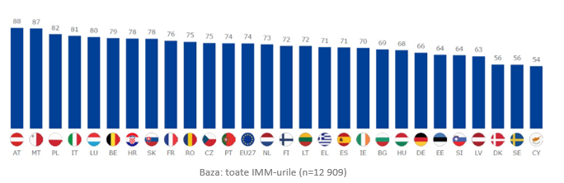
Îmbunătățirea căilor de migrație legală către UE poate contribui la ocuparea posturilor vacante, aducând totodată beneficii țărilor de origine. Industria UE subliniază în mod constant necesitatea de a transforma Europa într-o destinație mai atractivă pentru talentele din țările terțe. În acest sens, sunt necesare măsuri proactive care să contribuie la corelația dintre angajatori și angajați. Această necesitate este recunoscută de către numeroase state membre, după cum o demonstrează numărul tot mai mare de permise de muncă eliberate resortisanților țărilor terțe în scopul ocupării unor locuri de muncă. UE depune eforturi pentru a sprijini țările de origine în consolidarea bazei economice și a capitalului uman ale acestora prin intermediul unor parteneriate pentru atragerea de talente. Atragerea talentelor la nivel global necesită inițiative specifice privind migrația forței de muncă pentru a aborda deficitele care nu pot fi acoperite de forța de muncă internă, ținând seama în același timp de aspirațiile resortisanților țărilor terțe și de prioritățile țărilor de origine. Parteneriatele pentru atragerea de talente dintre UE și țările terțe combină sprijinul direct acordat programelor de mobilitate pentru muncă sau formare cu consolidarea capacităților și investițiile în capitalul uman pentru a asigura avantaje egale pentru statele membre, țările partenere, comunitățile de afaceri de ambele părți și persoanele beneficiare. Potrivit OCDE, doar patru state membre ale UE figurează printre primele 10 țări cele mai în măsură să atragă talente și antreprenori cu un nivel ridicat de educație din străinătate. Printre aceste țări se numără și Suedia care asigură condiții favorabile de acordare a vizelor pentru antreprenori, precum și un mediu favorabil incluziunii și familiilor. Politicile trebuie, de asemenea, să faciliteze integrarea cu succes a resortisanților țărilor terțe în societățile europene, integrarea și respectarea valorilor și principiilor fundamentale ale UE fiind atât un drept, cât și o datorie.
Suedia atrage și păstrează talentele internaționale cu ajutorul unui permis de ședere nou pentru resortisanții țărilor terțe cu înaltă calificare și al unor măsuri de control consolidate pentru a combate utilizarea abuzivă a rutelor de migrație.
Corelarea cererii și a ofertei de locuri de muncă și navigarea pe căile legale de migrație sunt adesea greoaie și costisitoare atât pentru migranți, cât și pentru angajatori. Accesul pe piața muncii ar trebui facilitat prin asigurarea unor condiții de muncă echitabile pentru migranții legali, prin recunoașterea rapidă a calificărilor dobândite în străinătate și prin sprijinul acordat pentru depășirea barierelor administrative și lingvistice. De exemplu, Cehia a instituit un instrument informatic specific pentru evaluarea nevoilor în materie de forță de muncă, care ar putea fi acoperite prin migrație, iar Grecia dispune de o platformă online ușor de utilizat pentru a corela mai bine cererea și oferta de competențe. Ar trebui încurajată o abordare mai coordonată a nevoilor angajatorilor care caută lucrători în UE și ale persoanelor aflate în căutarea unui loc de muncă. De multe ori, locurile de muncă ocupate de migranți nu corespund competențelor lor, aproape 40 % dintre aceștia fiind supracalificați pentru locurile de muncă pe care le ocupă (comparativ cu 20 % dintre cetățenii UE). Cetățenii țărilor din afara UE și persoanele care provin din familii de migranți se confruntă adesea cu discriminare, condiții de muncă precare și o lipsă de competențe lingvistice relevante. În consecință, rata de ocupare a forței de muncă este mai scăzută în cazul cetățenilor țărilor din afara UE decât în cazul resortisanților sau al altor cetățeni ai UE din statele membre, inclusiv în rândul tinerilor. Această situație justifică și mai mult necesitatea asigurării unor canale bine organizate și ordonate pentru migrația forței de muncă către UE.
Instrumente esențiale la nivelul UE:
- Directiva revizuită privind cartea albastră a UE, care se va aplica de la 19 noiembrie 2023, va facilita recrutarea de lucrători cu înaltă calificare în UE.
- Directiva privind permisul unic stabilește un permis unic pentru dreptul la muncă și prevede un set de drepturi pentru lucrătorii din țările terțe, în timp ce Directiva privind rezidenții pe termen lung prevede normele pentru dobândirea statutului de rezident pe termen lung în UE. Ambele directive sunt în curs de revizuire în vederea raționalizării și facilitării integrării resortisanților țărilor terțe și a consolidării drepturilor acestora.
- Parteneriatele pentru atragerea de talente încheiate cu anumite țări terțe (în prezent, cu Maroc, Tunisia, Egipt, Bangladesh, Pakistan) consolidează căile legale pentru mobilitatea internațională a forței de muncă și dezvoltă talentele într-un mod reciproc avantajos, care respectă posibilele preocupări ale țărilor partenere.
- Planul de acțiune privind integrarea și incluziunea pentru perioada 2021-2027 propune sprijinirea statelor membre prin acțiuni care vizează, printre altele, îmbunătățirea oportunităților în materie de angajare și recunoașterea calificărilor migranților sau dezvoltarea educației și formării favorabile incluziunii.
- Acordurile de liber schimb cu țări terțe, inclusiv cele în curs de negociere cu Australia, Indonezia, India și Thailanda, ar trebui să includă dispoziții de sprijinire a circulației profesioniștilor calificați.
Următoarele etape importante:
- În noiembrie 2023, Comisia va prezenta un pachet privind mobilitatea talentelor, inclusiv o propunere privind o rezervă de talente la nivelul UE sub forma unei platforme informatice pentru a facilita corelarea cererii și a ofertei de forță de muncă între angajatorii din UE și persoanele aflate în căutarea unui loc de muncă din țări terțe, o recomandare a Consiliului privind recunoașterea calificărilor resortisanților țărilor terțe și o recomandare a Consiliului privind un cadru pentru mobilitatea în scopul învățării.
- Prin intermediul Platformei privind migrația forței de muncă, statele membre și Comisia vor continua consolidarea cooperării în ceea ce privește facilitarea migrației, astfel încât să poată fi acoperite deficitele de forță de muncă de la nivel regional din toate statele membre.

PUNEREA ÎN APLICARE A SETULUI DE INSTRUMENTE PRIVIND DEMOGRAFIA
Setul de instrumente privind demografia poate contribui la mobilizarea politicilor la nivelul UE și la nivel național. Comisia invită statele membre să instituie și să pună în aplicare politici integrate care să abordeze schimbările demografice și să integreze preocupările în materie de demografie în toate politicile. Statele membre sunt încurajate să utilizeze instrumentele disponibile la nivelul UE în combinație cu politicile naționale. Prin intermediul procesului semestrului european, statele membre au primit recomandări specifice fiecărei țări în domenii relevante, cum ar fi pensiile, asistența medicală și îngrijirea pe termen lung (inclusiv adecvarea și durabilitatea acestora), îngrijirea copiilor, fiscalitatea, locuințele sociale, competențele, învățarea în rândul adulților și politicile de ocupare a forței de muncă. Acțiunile care abordează schimbările demografice și impactul acestora contribuie, de asemenea, la progrese societale mai ample, în conformitate cu obiectivele de dezvoltare durabilă.
Din 2006, Germania a înființat peste 540 de case multigeneraționale ca „locuri centrale de întâlnire” pentru a promova coeziunea socială între generații. Aceste centre sprijină comunitățile din vecinătate în abordarea provocărilor legate de schimbările demografice la nivel local.
Egalitatea de gen, nediscriminarea și echitatea între generații trebuie să se afle în centrul opțiunilor de politică Este imperativ ca, în orice moment, combinațiile de politici alese să protejeze și să contribuie la egalitatea de gen și la egalitatea de șanse, în special prin îmbunătățirea accesului efectiv al femeilor la piața muncii și prin oferirea posibilității cetățenilor europeni de a-și concretiza aspirațiile și alegerile personale. În acest sens, furnizarea de servicii de îngrijire a copiilor și de îngrijire pe termen lung la prețuri abordabile și de înaltă calitate reprezintă o soluție esențială în materie de politici. În același timp, sunt puse în aplicare și ar trebui sprijinite soluții în materie de politici reciproc avantajoase pentru mai multe generații sau pentru toate generațiile în diverse domenii de politică, cum ar fi educația și formarea (de exemplu, învățarea intergenerațională care promovează cunoștințele și dezvoltarea în comun a competențelor), locuințele și îngrijirea (de exemplu, conviețuirea intergenerațională și îngrijirea în comunitate, inclusiv serviciile de îngrijire personală), precum și la locul de muncă (de exemplu, forțe de muncă multigeneraționale care răspund nevoilor diverse și investesc în transferuri bidirecționale de cunoștințe și competențe între generații).
Politicile statelor membre de abordare a schimbărilor demografice ar trebui să se bazeze pe realitățile locale. Întrucât provocările diferă de la un stat membru la altul și de la o regiune la alta, răspunsurile în materie de politici ar trebui concepute și puse în aplicare sub forma unui efort concertat, cu implicarea activă a autorităților locale și regionale. Serviciile publice de ocupare a forței de muncă, partenerii sociali și organizațiile societății civile au, de asemenea, un rol de jucat. Comisia este pregătită să sprijine statele membre în acest exercițiu, inclusiv prin facilitarea învățării reciproce și a schimbului de bune practici la toate nivelurile, de exemplu în cadrul mecanismului de stimulare a talentelor, care sprijină regiunile din UE pentru abordarea impactului tranziției demografice. De asemenea, Comisia va acorda o atenție deosebită provocărilor specifice legate de demografia zonelor rurale în viitorul său raport privind punerea în aplicare a viziunii pe termen lung pentru zonele rurale, care urmează să fie publicat la începutul anului 2024.
  - Setul de instrumente privind demografia:
  - principalele instrumente la nivelul UE aflate la dispoziția statelor membre 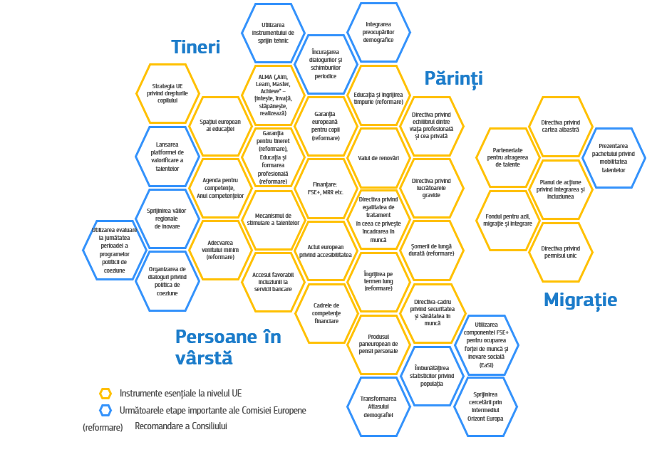
Tehnologiile digitale pot stimula avantajul competitiv al Europei și pot contribui la atenuarea impactului schimbărilor demografice. Inteligența artificială și automatizarea remodelează deja economia și piețele muncii din Europa. Dacă sunt bine concepute și puse în aplicare, măsurile de politică care promovează inovarea și aplicarea la scară largă a tehnologiilor pot contribui la atenuarea impactului schimbărilor demografice asupra productivității și sustenabilității finanțelor publice. De asemenea, tehnologia poate spori eficiența din punctul de vedere al costurilor a asistenței medicale și a îngrijirii pe termen lung și poate îmbunătăți accesul și calitatea în acest domeniu, inclusiv în regiunile rurale și îndepărtate, pentru persoanele în vârstă și pentru persoanele cu dizabilități sau cu mobilitate redusă. În plus, instrumentele digitale pot contribui la bunăstarea unei populații în curs de îmbătrânire, prin promovarea unei vieți mai sănătoase și mai active. Ele pot facilita, de asemenea, implicarea socială, atenuând izolarea socială în rândul persoanelor în vârstă, în special atunci când instrumentele digitale sunt utilizate ca mijloc de facilitare a unor interacțiuni interpersonale reale.
Pe lângă instrumentele de reglementare și cadrele de politică enumerate mai sus, o serie de instrumente de finanțare sunt disponibile la nivelul UE pentru a sprijini statele membre. Mecanismul de redresare și reziliență stimulează reformele și investițiile în cadrul celor patru piloni ai setului de instrumente, în special prin direcționarea a aproximativ 8 miliarde EUR către educația și îngrijirea timpurie, a aproximativ 43,2 miliarde EUR către educație, a aproximativ 41,7 miliarde EUR către perfecționare și recalificare, a aproximativ 48,2 miliarde EUR pentru sprijinirea asistenței medicale și a îngrijirii pe termen lung și a aproximativ 15,1 miliarde EUR pentru locuințe sociale și infrastructură socială. În cadrul acordurilor de parteneriat pentru perioada 2021-2027, 26 de state membre au identificat demografia ca fiind o provocare majoră pentru teritoriile lor, care trebuie abordată cu sprijinul fondurilor politicii de coeziune. Fondul social european Plus (FSE+), principalul instrument al UE de investiții în oameni, coordonează, împreună cu statele membre, aproape 7 miliarde EUR pentru promovarea unei lumi a muncii echilibrate din punctul de vedere al genului, a unor condiții de muncă egale și a unui echilibru mai bun între viața profesională și cea privată și 427 de milioane EUR pentru sprijinirea îmbătrânirii active și în condiții bune de sănătate a lucrătorilor. Viitoarea evaluare la jumătatea perioadei a programelor politicii de coeziune, care urmează să fie finalizată până la jumătatea anului 2025 și coordonată pe baza recomandărilor specifice fiecărei țări care vor fi adoptate în 2024, va oferi ocazia de a evalua situația acestor regiuni și, dacă este cazul, de a alinia programarea fondurilor politicii de coeziune. În plus, programul Orizont Europa alocă 43 de milioane EUR pentru cercetare în vederea reducerii deficitului și a neconcordanțelor de competențe, precum și 27 de milioane EUR pentru abordarea impactului socioeconomic al schimbărilor demografice.
Pentru gestionarea eficace a schimbărilor demografice sunt necesare date cuprinzătoare, de înaltă calitate și detaliate, precum și capacitatea la nivelul UE și la nivel național de a colecta și a evalua date și expertiză pentru a oferi analize și orientări cu privire la soluțiile adecvate. Coordonarea eforturilor este, de asemenea, esențială. La nivel național, statele membre au efectuat sau lansează evaluări ale schimbărilor demografice și ale impactului acestora, de exemplu în Țările de Jos, prin intermediul noului „Comitet de stat privind evoluțiile demografice pentru 2050”. În completarea acestor activități, statisticile europene privind populația și migrația și Atlasul demografiei la nivelul UE oferă deja un ansamblu fără precedent de date, hărți interactive și diagrame în acest domeniu, pe lângă alte instrumente, cum ar fi Observatorul rural. Cu toate acestea, va trebui să se acorde o mai mare atenție constituirii bazei de date și colectării de capacități pentru evaluarea și anticiparea în continuare a tendințelor demografice și a implicațiilor acestora, inclusiv modului în care politicile pot fi mai bine concepute pentru a răspunde nevoilor în schimbare ale cohortei de seniori din societățile noastre. Un pas important în această direcție îl reprezintă propunerea de regulament privind statisticile europene privind populația și locuințele, care vizează modernizarea și integrarea statisticilor privind democrația, migrația internațională și recensămintele populației și ale locuințelor.

În vederea consolidării instrumentelor disponibile, Comisia:
Va consolida baza de date și de elemente de probă
- Transformarea Atlasului demografiei într-o platformă dinamică pentru crearea și diseminarea de cunoștințe privind demografia la nivelul UE, facilitând schimbul între statele membre.
- Sprijinirea, în cadrul Sistemului Statistic European, a statelor membre în ceea ce privește îmbunătățirea statisticilor privind populația și locuințele și punerea în aplicare a unor acțiuni inovatoare, pe baza viitorului cadru de reglementare pentru statisticile europene privind populația și locuințele (ESOP).
- Sprijinirea activităților analitice în cadrul componentei FSE+ pentru ocuparea forței de muncă și inovare socială (EaSI) în 2024, prin abordarea aspectelor-cheie ale evoluțiilor demografice, în special în ceea ce privește longevitatea, îmbătrânirea populației și îngrijirea pe termen lung.
- Sprijinirea cercetării prin intermediu programului Orizont Europa în ceea ce privește răspunsurile în materie de politici la provocările demografice, inclusiv un studiu privind implicațiile nevoii tot mai mari de îngrijire pe termen lung („valul de îngrijire”), care urmează să fie publicat până în 2025.
Va sprijini revizuirea și actualizarea politicilor în materie de demografie la toate nivelurile
- Încurajarea, în cooperare cu președinția Consiliului, a dialogurilor și schimburilor periodice cu statele membre cu privire la toate dimensiunile demografiei, prin intermediul unor structuri și resurse specifice.
- Utilizarea instrumentului de sprijin tehnic pentru a oferi asistență autorităților naționale, la cererea acestora, pentru elaborarea sau actualizarea strategiilor naționale care vizează abordarea schimbărilor demografice, în special în cadrul inițiativelor emblematice „Tineretul pe primul loc”, „Competențe”, „Depășirea barierelor din calea dezvoltării regionale” și „Integrarea migranților și atragerea talentelor”.
- Publicarea, la începutul anului 2024, a celui de-al 9-lea raport privind coeziunea, care va oferi ocazia de a reflecta asupra modului în care politica de coeziune ajută statele membre să abordeze provocările demografice.
- Integrarea preocupărilor demografice în propunerile de politici relevante la nivelul UE și în evaluările impactului care le însoțesc, după caz.
- Organizarea, în prima jumătate a anului 2024, a unei conferințe tematice pentru a reflecta asupra modului în care sistemele și politicile pot susține longevitatea în Europa, pe baza principalelor constatări ale rapoartelor privind caracterul adecvat al pensiilor și îmbătrânirea populației.
Va asigura faptul că nicio regiune din UE nu este lăsată în urmă
- Lansarea oficială a platformei de valorificare a talentelor în perioada 23-24 noiembrie 2023 și lansarea în continuare de cereri de propuneri în cadrul mecanismului de stimulare a talentelor.
- Acordarea unei atenții deosebite provocărilor specifice legate de demografia zonelor rurale în viitorul său raport privind punerea în aplicare a viziunii pe termen lung pentru zonele rurale.
- Sprijinirea creării a 100 de văi de inovare regionale care să implice regiuni ale UE cu performanțe mai scăzute în materie de inovare și cu o finanțare de 100 de milioane EUR din programul Orizont Europa și de 70 de milioane EUR din instrumentul de investiții interregionale pentru inovare (I3) din cadrul FEDR.
- Organizarea unui dialog periodic în cadrul grupului de experți ai Comisiei care se ocupă de fondurile politicii de coeziune cu privire la provocările demografice și sprijinul acordat din fondurile relevante, pentru a se asigura că provocările demografice sunt abordate în mod adecvat pe parcursul perioadei de programare și de punere în aplicare a acestor fonduri.
- Invitația adresată statelor membre să utilizeze viitoarea evaluare la jumătatea perioadei a programelor politicii de coeziune pentru a le adapta, dacă este necesar, la nevoile generate de provocările demografice.

CONCLUZII
Schimbările demografice au un impact profund asupra vieților noastre și asupra competitivității economiei noastre. Deși „societatea longevității” ne poate ajuta să ne adaptăm și să profităm de noi oportunități, îmbătrânirea populației și scăderea populației în vârstă de muncă pot exacerba provocările existente legate de deficitul de forță de muncă, de productivitate și de bugetele publice, având un impact negativ asupra economiei și societății în general. Tendințele demografice pot contribui, de asemenea, la adâncirea disparităților dintre regiuni și țări, ceea ce ar putea submina coeziunea socială și încrederea în capacitatea instituțiilor noastre democratice de a asigura o prosperitate și o bunăstare pe scară largă.
Europa trebuie să urmărească o abordare cuprinzătoare, care să permită tuturor generațiilor să își valorifice talentele și să își realizeze aspirațiile. Liderii UE și-au exprimat în Granada hotărârea de a investi în competențele viitorului și de a aborda provocările demografice. Pentru a construi o economie rezilientă și durabilă, în serviciul cetățenilor și o societate în care persoanele să își poată valorifica potențialul, este esențială echilibrarea atentă a diferitelor obiective de politică. Politicile UE și naționale ar trebui să le permită cetățenilor din întreaga Europă să creeze un echilibru între aspirațiile familiale și munca remunerată. Egalitatea de gen, nediscriminarea, respectarea drepturilor fundamentale și echitatea între generații trebuie să ne ghideze eforturile în orice moment. Având în vedere deficitul acut de forță de muncă care afectează întreprinderile din întreaga UE, migrația legală și integrarea efectivă a resortisanților țărilor terțe sunt, de asemenea, vitale, în complementaritate cu mobilizarea talentelor din interiorul Uniunii. Summitul de la Val Duchesse cu partenerii sociali planificat pentru prima jumătate a anului 2024 va reprezenta o ocazie de a aborda în continuare problema presantă a deficitelor de forță de muncă și de competențe. Pentru a aborda problema competitivității în ansamblu, președinta Comisiei l-a însărcinat pe Mario Draghi, fost președinte al BCE și șef de guvern al Italiei, să pregătească un raport privind viitorul competitivității UE până în vara anului 2024.
Lucrând împreună, putem progresa către o Europă puternică, dinamică, competitivă și bazată pe coeziune. Prezenta comunicare prezintă reformele și investițiile esențiale necesare pentru abordarea și gestionarea schimbărilor demografice în Europa. După cum s-a arătat mai sus, responsabilii de elaborarea politicilor din statele membre ar trebui să le aplice în contextele lor naționale și regionale în cadrul unei abordări la nivelul întregii administrații. Comisia se angajează să sprijine statele membre în utilizarea eficace a instrumentelor disponibile și, în acest scop, să continue să le dezvolte. În cadrul eforturilor lor, responsabilii de elaborarea politicilor ar trebui, de asemenea, să promoveze participarea activă a cetățenilor, să implice toți actorii – partenerii sociali, organizațiile societății civile și alte persoane –, și să-și fundamenteze politicile pe realitățile locale. În acest fel, putem ajuta persoanele și comunitățile să prospere, prin promovarea protecției sociale și a bunăstării generațiilor prezente și viitoare.

Echitatea între generații este ideea echității sau a justiției între generații diferite. Ea poate fi aplicată echității în cadrul dinamicii dintre copii, tineri, adulți și persoane în vârstă, precum și între generațiile actuale și cele viitoare. Ea se referă la mai multe domenii și include subiecte precum echitatea economică sau socială, nivelul de trai sau schimbările climatice.
Conferința privind viitorul Europei, Raport privind rezultatul final, mai 2022 (Propunerea 15: tranziția demografică).
Organizația Națiunilor Unite, Departamentul pentru afaceri economice și sociale, Secția Populație, „World Population Prospects 2022” (Perspectivele privind populația lumii pentru 2022).
Employment and Social Developments in Europe Annual Review (Analiza anuală privind evoluția ocupării forței de muncă și a situației sociale în Europa), SWD(2023) 248 final.
A se vedea Raportul privind impactul schimbărilor demografice, COM(2020) 241 final. The impact of demographic change – in a changing environment (Impactul schimbărilor demografice – într-un mediu în schimbare), SWD(2023) 21 final.
Employment and Social Developments in Europe Annual Review (Analiza anuală privind evoluția ocupării forței de muncă și a situației sociale în Europa), SWD(2023) 248 final.
Într-o „economie a vârstei a treia”, activitatea economică răspunde nevoilor persoanelor cu vârste de peste 50 de ani, de exemplu prin intermediul produselor și al serviciilor achiziționate și al activității economice ulterioare pe care o generează cheltuielile acestora. Comisia Europeană (2018), The silver economy – Final report (Economia vârstei a treia – Raport final), Oficiul pentru Publicații al Uniunii Europene, Luxemburg.
Sondajul Eurobarometru Flash nr. 534, Schimbările demografice din Europa (activitate pe teren: 1/9 - 14.9.2023).
Comisia Europeană (2021), The 2021 Ageing Report, Economic & budgetary Projections for the EU Member States (Raportul din 2021 privind îmbătrânirea populației – Proiecții economice și bugetare pentru statele membre ale UE).
A se vedea Raportul final al Grupului la nivel înalt privind viitorul protecției sociale și al statului social în UE (2023).
Comunicare a Comisiei către Parlamentul European, Consiliu, Comitetul Economic și Social European și Comitetul Regiunilor – Valorificarea talentelor în regiunile Europei, COM(2023) 32 final.
Cohesion in Europe towards 2050, 8th report on economic, social, and territorial cohesion (Coeziunea în Europa în perspectiva anului 2050 - Al 8-lea raport privind coeziunea economică, socială și teritorială), SWD(2022) 24 final.
Comisia Europeană (2021), The Demographic Landscape of EU Territories (Peisajul demografic al teritoriilor UE), Oficiul pentru Publicații al Uniunii Europene, Luxemburg.
În cadrul Summitului social de la Porto din 2021, șefii de stat și de guvern din UE au sprijinit, între altele, obiectivul principal pentru 2030 privind ocuparea forței de muncă prevăzut în Planul de acțiune privind Pilonul european al drepturilor sociale, și anume ca cel puțin 78 % dintre persoanele cu vârste cuprinse între 20 și 64 de ani să fie încadrate în muncă până în 2030.
Comisia Europeană (2019), Demographic Scenarios for the EU: Migration, population and education. (Scenarii demografice pentru UE: migrație, populație și educație), Oficiul pentru Publicații al Uniunii Europene, Luxemburg.
A se vedea Tabloul de bord social privind Pilonul european al drepturilor sociale.
În 2021, câștigurile salariale orare brute ale femeilor au fost în medie cu 12,7 % mai mici decât cele ale bărbaților; cea mai mare diferență de remunerare între femei și bărbați din UE a fost înregistrată în Estonia (20,5 %), iar cea mai scăzută în Luxemburg (-0,2 %).
Institutul European pentru Egalitatea de Șanse între Femei și Bărbați (2020), Gender inequalities in care and consequences for the labour market (Inegalitățile de gen în ceea ce privește îngrijirea și consecințele pentru piața muncii).
Employment and Social Developments in Europe, Annual Review (Analiza anuală privind evoluția ocupării forței de muncă și a situației sociale în Europa), SWD(2023) 248 final.
Van der Ende, M. et al. (2021), Study on exploring the incidence and costs of informal long-term care in the EU (Studiu privind explorarea incidenței și a costurilor îngrijirii informale pe termen lung în UE), Oficiul pentru Publicații al Uniunii Europene, Luxemburg.
Comunicare a Comisiei către Parlamentul European, Consiliu, Comitetul Economic și Social European și Comitetul Regiunilor - Strategia UE privind drepturile copilului, COM(2021) 142 final.
Comisia Europeană (2022), The transposition of the Work-Life Balance Directive in EU Member States: A long way ahead (Transpunerea Directivei privind echilibrul dintre viața profesională și cea privată în statele membre ale UE: o cale lungă de urmat), Oficiul pentru Publicații al Uniunii Europene, Luxemburg.
OCDE (2022), Net childcare costs in EU countries (Costurile nete de îngrijire a copiilor în țările UE), 2021.
Directiva (UE) 2019/1158 a Parlamentului European și a Consiliului din 20 iunie 2019 privind echilibrul dintre viața profesională și cea privată a părinților și îngrijitorilor și de abrogare a Directivei 2010/18/UE a Consiliului.
Directiva 92/85/CEE a Consiliului din 19 octombrie 1992 privind introducerea de măsuri pentru promovarea îmbunătățirii securității și a sănătății la locul de muncă în cazul lucrătoarelor gravide, care au născut de curând sau care alăptează.
Directiva 2006/54/CE a Parlamentului European și a Consiliului din 5 iulie 2006 privind punerea în aplicare a principiului egalității de șanse și al egalității de tratament între bărbați și femei în materie de încadrare în muncă și de muncă (reformă).
Recomandarea a Consiliului din 8 decembrie 2022 privind educația și îngrijirea timpurie a copiilor: obiectivele de la Barcelona pentru 2030 (2022/C 484/01).
A se vedea Tabloul de bord social privind Pilonul european al drepturilor sociale.
Recomandarea (UE) 2021/1004 a Consiliului din 14 iunie 2021 de instituire a unei Garanții europene pentru copii.
Pentru informații suplimentare, vă rugăm să consultați Rezoluția Consiliului privind un cadru strategic pentru cooperarea europeană în domeniul educației și formării în perspectiva realizării și dezvoltării în continuare a spațiului european al educației (2021-2030), 2021/C 66/01.
Comunicare a Comisiei către Parlamentul European, Consiliu, Comitetul Economic și Social European și Comitetul Regiunilor - Sprijinirea ocupării forței de muncă în rândul tinerilor: o punte către locuri de muncă pentru generația viitoare, COM(2020) 276 final.
Recomandarea Consiliului din 30 octombrie 2020 privind „O punte către locuri de muncă – consolidarea Garanției pentru tineret” și de înlocuire a Recomandării Consiliului din 22 aprilie 2013 privind înființarea unei garanții pentru tineret (2020/C 372/01).
Comunicare a Comisiei către Parlamentul European, Consiliu, Comitetul Economic și Social European și Comitetul Regiunilor, „Un val de renovări pentru Europa – ecologizarea clădirilor, crearea de locuri de muncă, îmbunătățirea condițiilor de trai”, COM(2020) 662 final.
Strategia privind egalitatea de gen 2020-2025; Strategia privind egalitatea pentru persoanele LGBTIQ 2020-2025; Cadrul strategic al UE privind romii 2020-2030; Planul de acțiune al UE de combatere a rasismului pentru perioada 2020-2025; Strategia privind drepturile persoanelor cu handicap 2021-2030.
A se vedea, de asemenea, Raportul final al grupului de experți la nivel înalt în domeniul pensiilor (2019).
Propunere de directivă a Parlamentului a Parlamentului European și a Consiliului de modificare a Directivelor 2009/65/CE, 2009/138/CE, 2011/61/UE, 2014/65/UE și (UE) 2016/97 în ceea ce privește normele Uniunii de protecție a investitorilor de retail și Propunere de regulament al Parlamentului European și al Consiliului de modificare a Regulamentului (UE) nr. 1286/2014 în ceea ce privește modernizarea documentului cu informații esențiale, COM(2023) 279 final.
Comunicare a Comisiei către Parlamentul European, Consiliu, Comitetul Economic și Social European și Comitetul Regiunilor privind Strategia europeană privind serviciile de îngrijire, COM(2022) 440 final.
În 2023, 5 state membre au primit recomandări specifice fiecărei țări privind sustenabilitatea pe termen lung a sistemelor lor de pensii și îmbătrânirea activă (Cehia, Germania, Irlanda, Luxemburg, Polonia).
Impozitele pe veniturile salariale au reprezentat 51,4 % din veniturile fiscale totale din UE în 2021.
În special, prin reducerea sarcinii fiscale asupra costului forței de muncă pentru persoanele cu venituri mici și medii, pentru a stimula munca remunerată.
Directiva 89/391/CEE a Consiliului din 12 iunie 1989 privind punerea în aplicare de măsuri pentru promovarea îmbunătățirii securității și sănătății lucrătorilor la locul de muncă.
Directiva 2000/78/CE a Consiliului din 27 noiembrie 2000 de creare a unui cadru general în favoarea egalității de tratament în ceea ce privește încadrarea în muncă și ocuparea forței de muncă.
Recomandarea Consiliului din 15 februarie 2016 privind integrarea șomerilor de lungă durată pe piața forței de muncă (2016/C 67/01).
Recomandarea Consiliului din 8 decembrie 2022 privind integrarea șomerilor de lungă durată pe piața forței de muncă (2022/C 476/01).
Recomandarea Consiliului din 30 ianuarie 2023 privind un venit minim adecvat care să asigure incluziunea activă (2023/C 41/01).
Directiva (UE) 2019/882 din 17 aprilie 2019 privind cerințele de accesibilitate aplicabile produselor și serviciilor.
Recomandarea Consiliului din 9 decembrie 2022 privind consolidarea prevenirii prin depistare timpurie: O nouă abordare a UE privind screeningul pentru depistarea cancerului, care înlocuiește Recomandarea Consiliului (2022/C 473/01).
https://knowsdgs.jrc.ec.europa.eu/cfc.
Propunere de directivă a Consiliului privind standardele aplicabile organismelor de promovare a egalității în domeniul egalității de tratament între persoane, fără deosebire de rasă sau origine etnică, în domeniul egalității de tratament în materie de încadrare în muncă și de ocupare a forței de muncă, indiferent de religie sau convingeri, handicap, vârstă sau orientare sexuală și în domeniul egalității de tratament între femei și bărbați în materie de securitate socială și în ceea ce privește accesul la bunuri și servicii și furnizarea de bunuri și servicii și de eliminare a articolului 13 din Directiva 2000/43/CE și a articolului 12 din Directiva 2004/113/CE, COM/2022/689 final și Propunere de directivă a Parlamentului European și a Consiliului privind standardele aplicabile organismelor de promovare a egalității de tratament și a egalității de șanse între femei și bărbați în materie de încadrare în muncă și de ocupare a forței de muncă și de eliminare a articolului 20 din Directiva 2006/54/CE și a articolului 11 din Directiva 2010/41/UE, COM(2022) 688 final.
Sondaj privind activitățile economice și consumatorii (BCS), Comisia Europeană.
Sondajul Eurobarometru Flash nr. 529 (2023).
Comisia Europeană (2023), Annual Report on Intra-EU Labour Mobility 2022 (Raportul anual pentru 2022 privind mobilitatea forței de muncă intra-UE), Oficiul pentru Publicații al Uniunii Europene, Luxemburg.
De exemplu, în raport cu Australia, Canada și Statele Unite. OCDE (2019), Building an EU Talent Pool: A New Approach to Migration Management‎ for Europe (Crearea unei rezerve de talente la nivelul UE: o nouă abordare privind gestionarea migrației pentru Europa), OECD Publishing, Paris.
În 2022, au fost eliberate aproximativ 1,6 milioane de permise de ședere din motive legate de ocuparea forței de muncă.
Inclusiv dezvoltarea competențelor, educația și formarea profesională și operaționalizarea programelor de schimb la locul de muncă.
Țările de Jos, Suedia, Luxemburg, Danemarca.
Indicatorii OCDE privind atragerea talentelor.
Rețeaua europeană de migrație (2019), Raport privind integrarea pe piața muncii a resortisanților țărilor terțe în statele membre ale UE.
Directiva (UE) 2021/1883 a Parlamentului European și a Consiliului din 20 octombrie 2021 privind condițiile de intrare și de ședere a resortisanților țărilor terțe pentru ocuparea unor locuri de muncă înalt calificate și de abrogare a Directivei 2009/50/CE a Consiliului.
Directiva 2011/98/UE a Parlamentului European și a Consiliului din 13 decembrie 2011 privind o procedură unică de solicitare a unui permis unic pentru resortisanții țărilor terțe în vederea șederii și ocupării unui loc de muncă pe teritoriul statelor membre și un set comun de drepturi pentru lucrătorii din țările terțe cu ședere legală pe teritoriul unui stat membru.
Directiva 2003/109/CE a Consiliului din 25 noiembrie 2003 privind statutul resortisanților țărilor terțe care sunt rezidenți pe termen lung.
Sunt în desfășurare discuții cu privire la încheierea unor parteneriate pentru atragerea de talente cu Nigeria și Senegal.
Comunicare a Comisiei către Parlamentul European, Consiliu, Comitetul Economic și Social European și Comitetul Regiunilor – Plan de acțiune privind integrarea și incluziunea pentru perioada 2021-2027, COM(2020) 758 final.
Cifre la 28 septembrie 2023. Datele se bazează pe metodologia de marcare a pilonilor pentru tabloul de bord privind redresarea și reziliența și corespund măsurilor alocate domeniului de politică „Educația și îngrijirea timpurie” ca domeniu de politică primar sau secundar. Pentru informații și cifre mai recente privind MRR, vă rugăm să consultați, de asemenea, Raportul Comisiei către Parlamentul European și Consiliu privind punerea în aplicare a Mecanismului de redresare și reziliență: Drumul de urmat, COM(2023) 545 final/2.
Ibidem. Datele măsurilor alocate domeniului de politică „Învățământul general, profesional și superior” ca domeniu de politică primar sau secundar.
Ibidem. Datele corespund măsurilor alocate domeniilor de politică „Învățarea în rândul adulților”, „Competențe și locuri de muncă verzi” și/sau „Capitalul uman în sectorul digitalizării” ca domenii de politică primare sau secundare.
Ibidem. Datele corespund măsurilor alocate domeniilor de politică „Asistența medicală” și/sau „Îngrijirea pe termen lung” ca domenii de politică primare sau secundare.
Cifre la data de 5 octombrie 2023. Datele corespund măsurilor alocate domeniului de politică „Locuințe sociale și alte infrastructuri sociale” ca domeniu de politică primar sau secundar.
Fondul european de dezvoltare regională, Fondul social european Plus, Fondul de coeziune și Fondul pentru o tranziție justă.
Propunere de regulament al Parlamentului European și al Consiliului privind statisticile europene privind populația și locuințele, de modificare a Regulamentului (CE) nr. 862/2007 și de abrogare a Regulamentului (CE) nr. 763/2008 și a Regulamentului (UE) nr. 1260/2013, COM(2023) 31 final.
Grupul de experți privind fondurile care fac obiectul Regulamentului privind dispozițiile comune (Grupul de experți privind RDC); a se vedea C (2021) 7888 final.

